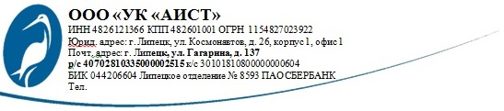

**Уважаемые собственники!**

**Ваш дом обслуживает ООО «УК «АИСТ»**

ИНН 4826121366; КПП 482601001; ОГРН 1154827023922;

Юрид. адрес: г. Липецк, ул. Космонавтов, д. 26, корпус 1, офис 1

Фак. адрес: г. Липецк, ул. Фрунзе, д. 34, помещение 4; Почт. адрес: г. Липецк, ул. Гагарина, д. 137

р/с 40702810335000002515; к/с 30101810800000000604; БИК 044206604;

Липецкое отделение №8593 ПАО СБЕРБАНК

Директор: Глотов Вадим Михайлович; 8-909-220-00-59

Часы приема граждан: каждый первый вторник месяца с 14-00 до 17-00

График работы ООО « УК « АИСТ»:

Понедельник – Четверг: с 8-00 до 17-00 перерыв с 12-00 до 12-45

Пятница: с 8-00 до 16-00 перерыв с 12-00 до 12-45

Суббота – Воскресенье: выходной

Контактные тел.: бухгалтерии - 8-900-595-24-38; мастер - 8-961-603-72-78;

слесарь - 8-909-219-45-85; электрик - 8-909-219-47-29

E-mail для обращений: yk-yniversitetskiy@mail.ru

Более подробная информация размещена на сайтах:

Сайт ООО «УК «АИСТ»: <http://yk-yniversitetskiy.wixsite.com/yk-aist>;

**Полезная информация!**

1. Для регистрации (прописки) собственников помещений МКД № 5 по ул. Бехтеева Вам необходимо обращаться в Объединенный вычислительный центр (ООО «ОВЦ») расположенный по адресу: г. Липецк, ул. Стаханова д. № 8 а, контактный телефон: +7 (4742) 57‒89‒65; +7 (4742) 57‒89‒66

Часы приема граждан:

Понедельник с 8 до 12 Вторник с 15 до 19

Среда с 8 до 12 Четверг с 15 до 19

Пятница с 8 до 12 Суббота выходной

Воскресение выходной

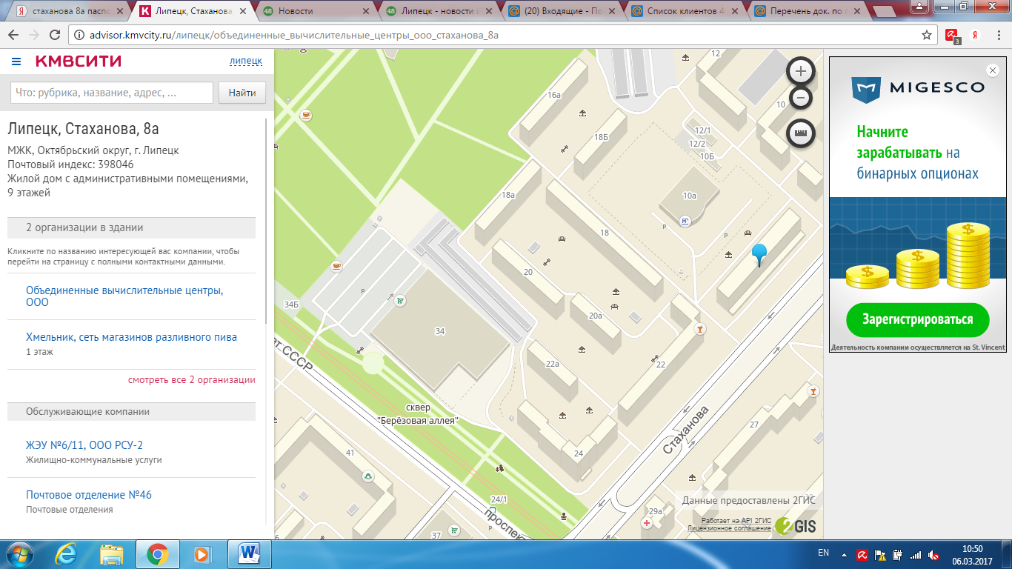

ООО «ОВЦ» г. Липецк ул. Стаханова 8 а

Гипермаркет «Линия»

2. ООО «ЛифтСервис Л»: тел. 51-58-66 - аварийно-диспетчерская служба

3. ООО «Сфера интерком»: тел. 51-58-66 – обслуживание домофонов и коллективных антенн

6. ООО «УК «АИСТ»: тел. аварийной службы: слесарь - 8-909-219-45-85; электрик - 8-909-219-47-29